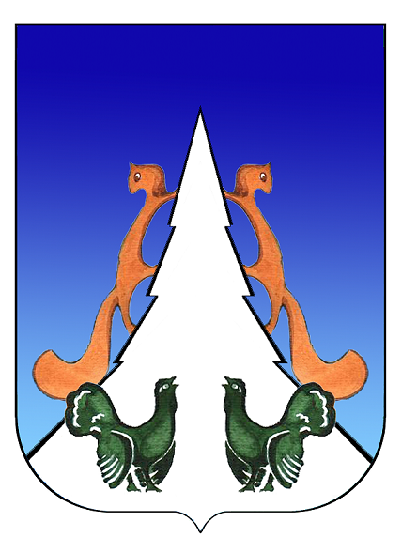

Ханты-Мансийский автономный округ – Югра
Советский район
городское поселение Агириш
С О В Е Т Д Е П У Т А Т О В
РЕШЕНИЕ

«04» августа 2023 г. № 335

О внесении изменений в решение Совета депутатов
городского поселения Агириш от 10.09.2021 № 211
«Об утверждении положения о муниципальном
земельном контроле»

В соответствии с Федеральным законом от 06.10.2003 № 131-ФЗ «Об общих принципах организации местного самоуправления в Российской Федерации, Федеральным законом от 31.07.2020 № 248-ФЗ «О государственном контроле (надзоре) и муниципальном контроле в Российской Федерации», постановлением Правительства Российской Федерации от 10.03.2022 № 336 «Об особенностях организации и осуществления государственного контроля (надзора), муниципального контроля», постановлением Правительства Российской Федерации от 18.06.2023 № 1001 «О внесении изменения в пункт 7.2 постановления Правительства Российской Федерации от 10.03.2022 № 336», Уставом городского поселения Агириш,

Совет депутатов городского поселения Агириш решил:

1. Внести в решение Совета депутатов городского поселения Агириш от 10.09.2021 № 211 «Об утверждении положения о муниципальном земельном контроле» следующие изменения:

1.1.В приложении:
1.1.1. Подпункт 1 пункта 81 раздела V дополнить абзацем следующего содержания:
«Выдача предписаний по итогам проведения контрольных (надзорных) мероприятий без взаимодействия с контролируемым лицом не допускается».
2. Опубликовать настоящее решение в бюллетене «Вестник городского поселения Агириш» и разместить на официальном сайте администрации городского поселения Агириш.
3. Настоящее решение вступает в силу после его официального опубликования.

Председатель Совета депутатов  городского поселения Агириш  _________________Т.А.Нестерова | Глава городского поселения  Агириш  _________________Г.А.Крицына
Дата подписания:
«04» августа 2023 г.

